**Урок 4: Форматирование строк в Python**

**Повторение прошлого материала (10 минут):**

**Обсуждение:**

Вопросы к ученикам:

"Кто помнит как работает цикл for? Приведите пример"

"Кто помнит как работает цикл while? Приведите пример"

"На прошлом занятии мы познакомились с циклами for и while. Сегодня мы будем изучать форматирование строк в Python. Это позволит нам более гибко и красиво выводить текстовые данные."

**Цели и задачи урока (10 минут):**

"Сегодня мы узнаем, как использовать различные способы форматирования строк в Python. Мы научимся использовать **f-строки**, метод **format**, и оператор **%** для создания форматированных строк."

**Познание нового (25 минут)**

Основные понятия:

1. Что такое форматирование строк?

"Форматирование строк позволяет вставлять значения переменных и выражений в строки. Это делает вывод данных более читабельным и удобным."

2. **f-строки:**

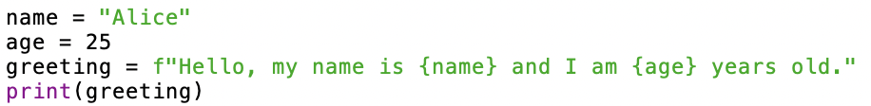

"f-строки (или форматированные строки) начинаются с буквы f перед кавычками. Внутри таких строк можно вставлять переменные и выражения, заключенные в фигурные скобки {}. В данном примере строка Hello, my name is {name} and I am {age} years old. содержит переменные name и age, которые подставляются в строку при выполнении программы."

3. **Метод format:**

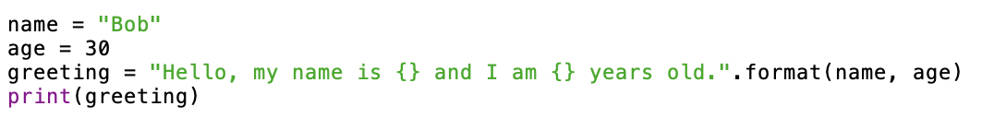

"Метод format используется для подстановки значений в строку. В строке Hello, my name is {} and I am {} years old. фигурные скобки {} являются заполнителями, которые заменяются значениями переменных name и age, переданными в метод format."

Примеры использования f-строк:

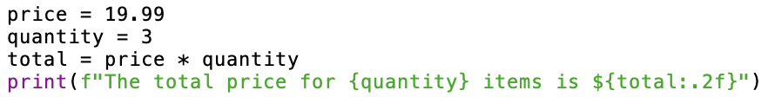"В данном примере используется f-строка для вывода стоимости товаров. total:.2f форматирует значение переменной total с двумя знаками после запятой."

Примеры использования метода format:

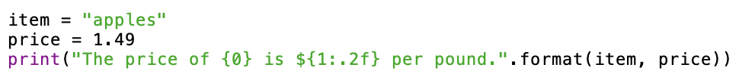

"В данном примере используется метод format для подстановки значений переменных item и price в строку. 0 и 1 указывают на позиции аргументов, переданных в метод format."

Примеры использования оператора %:

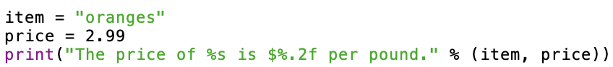

"В данном примере используется оператор % для подстановки значений переменных item и price в строку. %s форматирует строку, а %.2f форматирует число с двумя знаками после запятой."

**Некомпьютерная активность (10 минут)**

Обсуждение:

1. Примеры использования форматирования строк в реальной жизни:

"Форматирование строк используется во многих задачах, например, для вывода отчетов, создания шаблонов писем, и генерации динамических сообщений. Можете ли вы привести примеры использования форматирования строк в вашей жизни?"

2. Вопросы для размышления:

"Почему важно изучать форматирование строк? Как вы думаете, какие задачи можно решать с помощью форматирования строк?"

Активность:

Ученики делятся на небольшие группы:

1. Учитель делит класс на группы по 3-4 человека и дает задание:

"Обсудите в группах, как можно использовать форматирование строк для решения различных задач. У вас есть 5 минут."

Каждая группа представляет свои идеи классу:

2. Учитель вызывает каждую группу по очереди для представления своих идей. После каждого выступления учитель обсуждает идеи с классом и приводит дополнительные примеры.

**Работа над проектом (25 минут)**

Практическое задание: Создание программы, которая использует форматирование строк

Шаги выполнения:

Создание нового файла в IDLE:

"Давайте создадим программу, которая будет использовать различные способы форматирования строк. Откройте IDLE, выберите 'File' -> 'New File'."

Написание кода для выполнения задач:

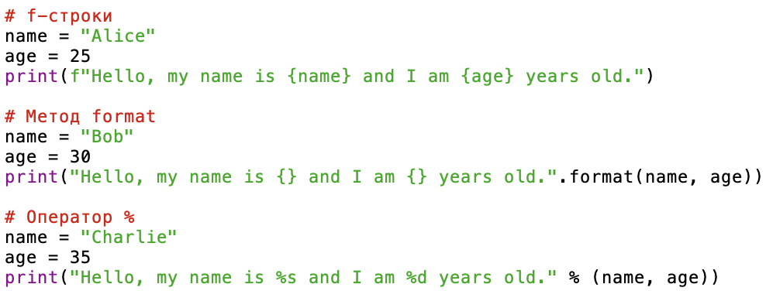

"Сохраните файл как string_formatting.py, затем выберите 'Run' -> 'Run Module' или нажмите F5. Вы должны увидеть три строки с приветствиями."

Структура программы:

"Мы использовали три разных способа форматирования строк для вывода приветствий. Каждый способ имеет свои преимущества и может использоваться в зависимости от задачи."

**Дополнительное задание:**

Изменить программу для выполнения других задач:

"Теперь давайте изменим нашу программу, чтобы она выводила информацию о товарах в магазине. Попробуйте написать следующий код:"

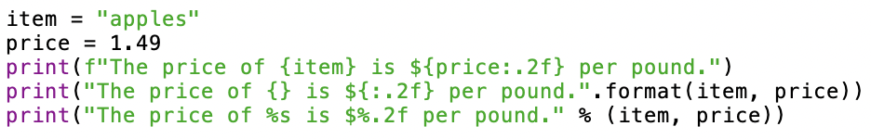

**Проблемная задача (10 минут)**

Задание: Написание программы для вывода списка товаров и их цен

Пример выполнения:

"Теперь давайте создадим программу, которая будет выводить список товаров и их цен."

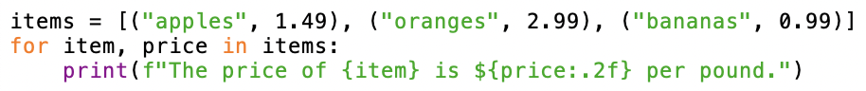

"В этом коде мы используем цикл for для перебора списка товаров и их цен. Мы используем f-строки для форматирования вывода."

**Рефлексия (10 минут):**

"Что нового вы узнали сегодня? Какой способ форматирования строк вам показался наиболее удобным?"